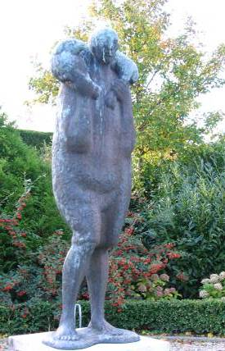
Begrafenis - en Crematievereniging
” Laatste Eer ” Wognum

Secretaris: Rabobank Hoorn en Omstreken
M.C. Castricum Iban nr. NL22RABO0371603846
Kaaspers 14
1687 TW Wognum
Emiel.castricum@gmail.com

ALGEMENE LEDENVERGADERING
Deze gaat plaats vinden op dinsdag 9 april 2024 in de ontmoetingsruimte van de Hieronymuskerk in Wognum

Aanvang 20.00 uur.

AGENDA
- Opening.
- Ingekomen stukken en mededelingen.
- Notulen van de algemene ledenvergadering van 4 april 2023.
- Jaarverslag 2023.
- Financieel verslag 2023 + begroting 2024.
- Verslag kascommissie door dhr. Ton Ootes en dhr. Ferry Groen.
- Benoeming kascommissie 2025.
- Vaststelling van de contributie.
- Het bestuur stelt voor deze voor 2024 te verhogen naar €25,00 p.p.(vanaf 18jr).
- Bestuursverkiezing.
  - aftredend en herkiesbaar bestuurslid en penningmeester Mw. Astrid Arens
  - Eventuele nieuwe bestuursleden kunnen zich tot vier dagen voor de
  - vergadering melden bij de secretaris. Dit met medebrenging van
  - minimaal tien handtekeningen van medeleden.
- Dienstenpakket vereniging bij overlijden.
- Rondvraag.
- Sluiting.

Secr. adres: M.C. Castricum
Kaaspers 14
1687 TW Wognum

